ΠΕΖΟΠΟΡΙΚΟΣ ΟΡΕΙΒΑΤΙΚΟΣ ΣΥΛΛΟΓΟΣ ΠΕΤΡΟΥΠΟΛΗΣ
Μ. Μπότσαρη 5 Πετρούπολη τηλ. 6948522375, 6973632190,
Site: www.pospet.wordpress.com e-mail: pospetroupoli@yahoo.gr

Ανακοίνωση

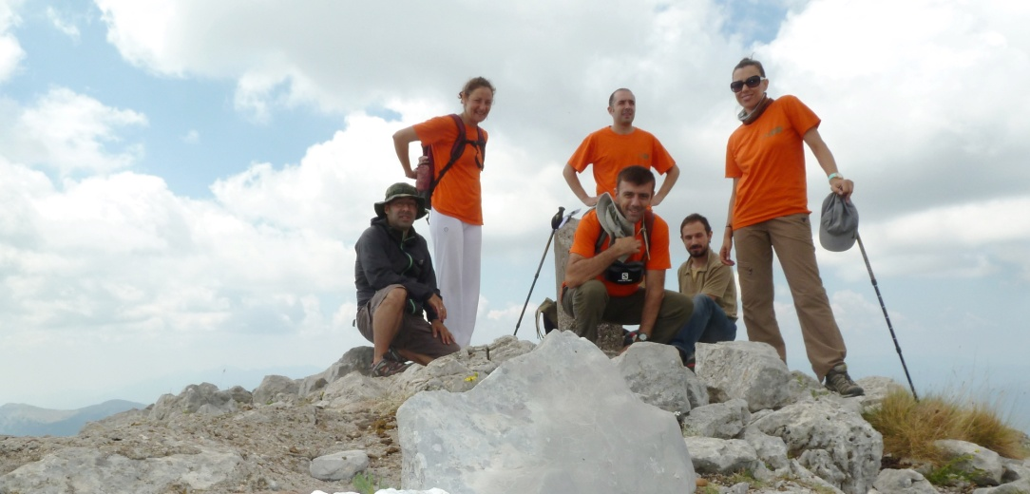
Ο «Πεζοπορικός Ορειβατικός Σύλλογος Πετρούπολης» θα λάβει μέρος στην 76^{η} Πανελλήνια Ορειβατική Συνάντηση, η οποία θα πραγματοποιηθεί στη Λίμνη Δόξα.

Ανάβαση του Π.Ο.Σ. Πετρούπολης στην κορυφή Τριανταφυλλιά στη Ντουρντουβάνα (2.109μ.) στις 14 Ιούλιου 2013.

1η Ανακοίνωση του Ε.Ο.Σ. Κορίνθου που οργανώνει την 76η Π.Ο.Σ στη Ντουρντουβάνα στις 16-17/1/2016
Δημοσιεύθηκε στις 20-02-2016 στο site τις Ε.Ο.Ο.Α.
Ο Ε.Ο.Σ. Κορίνθου κατόπιν ομόφωνης απόφασης της Γενικής Συνέλευσης των σωματείων μελών της Ε.Ο.Ο.Α. ανέλαβε τη διοργάνωση της 76^{ης} Πανελλήνιας Ορειβατικής Συγκέντρωσης για το 2016 η οποία θα διεξαχθεί στο όρος Ντουρντουβάνα στις 16-17/07/2016.
Το πρόγραμμα μεταξύ άλλων περιλαμβάνει ανάβαση στην κορυφή Τριανταφυλλιά (2.109μ). Η πορεία θα ξεκινήσει από το χώρο της κατασκήνωσης λίγο πιο πάνω από τη λίμνη Δόξα και μέσω του διάσελου του Κυνηγού θα καταλήξει στην κορυφή Τριανταφυλλιά (2.109μ).
Έως την κορυφή, η πορεία θα έχει διάρκεια 4 ώρες με υψομετρική διαφορά 1000μ περίπου.
Περισσότερες λεπτομέρειες θα ανακοινωθούν εν καιρώ.
Δηλώσεις συμμετοχής στο τηλέφωνο του Συλλόγου μας (Π.Ο.Σ. Πετρούπολης) 6973632190.

